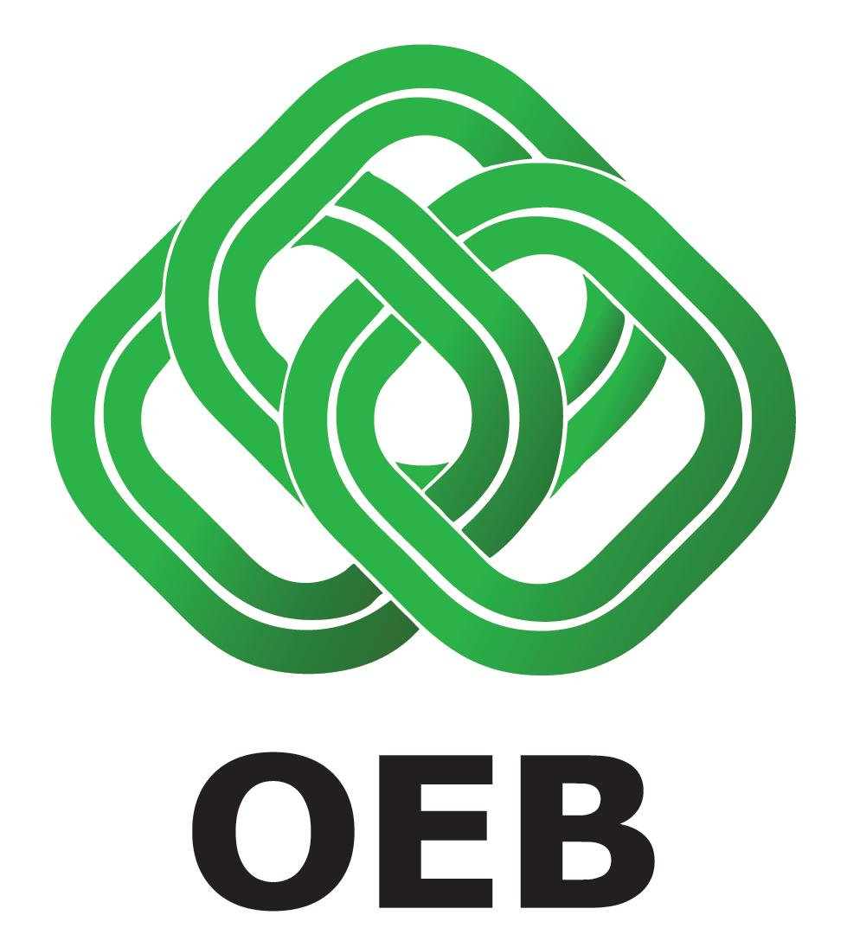
Δήλωση του Γενικού Διευθυντή της
Ομοσπονδίας Εργοδοτών & Βιομηχάνων (ΟΕΒ)
κ. Μιχάλη Αντωνίου
στη Δημοσιογραφική Διάσκεψη για την Έκθεση «Σύγχρονη Στέγη»
13^{η} Έκθεση Εξοικονόμησης Ενέργειας «SAVENERGY 2017»
την 10^{η} Έκθεση Τεχνολογιών Νερού και Περιβάλλοντος «ENVIROTEC 2017» και την 1^{η} Έκθεση Δόμησης και Ανακαίνισης «CONSTRUCTION 2017»

Γραφεία OEB, Λευκωσία

Δευτέρα 8 Μαΐου 2017, 10:30 π.μ.

Κυρίες και Κύριοι,
Φίλοι των Μ.Μ.Ε.,

Η Ομοσπονδία Εργοδοτών και Βιομηχάνων (ΟΕΒ) ανακοινώνει τη διοργάνωση της 13ης Έκθεσης Εξοικονόμησης Ενέργειας « SAVΕNERGY 2017» και της 10^{ης} Έκθεσης Τεχνολογιών Νερού και Περιβάλλοντος «ENVIROTEC 2017» οι οποίες θα πραγματοποιηθούν μεταξύ 12 και 14 Μαΐου 2017, στους χώρους της πρώην Αρχής Κρατικών Εκθέσεων, περίπτερο αρ. 6. Οι Εκθέσεις διοργανώνονται με τη συνεργασία του Υπουργείου Ενέργειας, Εμπορίου, Βιομηχανίας & Τουρισμού και της Αρχής Ηλεκτρισμού Κύπρου.

Η ΟΕΒ λαμβάνοντας σοβαρά υπόψη τις εισηγήσεις των άμεσα επηρεαζόμενων όπως αυτές υποβλήθηκαν κατά τη σύσκεψη των εκθετών μετά το τέλος της προηγούμενης διοργάνωσης και με γνώμονα την ουσιαστική αναβάθμιση των εκθέσεων της, αποφάσισε όπως για τη διοργάνωση του 2017 συνεργαστεί με τον Όμιλο Digital Tree e-publishers Ltd.

Πέραν της συνεργασίας με τον όμιλο της Digital Tree e-publishers Ltd, οι Εκθέσεις για το 2017 θα έχουν σημαντικές καινοτομίες οι οποίες στοχεύουν στον εμπλουτισμό και στην περαιτέρω ικανοποίηση των εκθετών και του κοινού.

Σημαντικότερες των καινοτομιών είναι:

- Ένταξη των εκθέσεων κάτω από τον ευρύτερο τίτλο «Σύγχρονη Στέγη», ο οποίος θα προσδώσει διευρυμένη κάλυψη των θεμάτων με τα οποία καταπιάνονται οι εκθέσεις αφού εμπλουτίζει την Έκθεση και με τεχνολογίες που αφορούν τόσο την επαγγελματική όσο και την ιδιωτική στέγη.

- Διοργάνωση Επιστημονικού/Επαγγελματικού Συνεδρίου το Σάββατο 13 Μάϊου 2017 με τη συνεργασία του Επιστημονικού και Τεχνικού Επιμελητηρίου Κύπρου (ΕΤΕΚ) και άλλων επαγγελματικών και επιστημονικών Συνδέσμων. Θα δοθεί επίσης η ευχέρεια διοργάνωσης παρουσιάσεων από τους εκθέτες ή/και άλλων σεμιναρίων από επαγγελματίες διαφόρων κλάδων. Στόχος η προσέλκυση επιστημόνων και επαγγελματιών ως επισκεπτών της Έκθεσης.

- Αλλαγή των ωρών λειτουργίας της Έκθεσης με συνεχές ωράριο το Σαββατο από τις 10 π.μ. μέχρι τις 22:00 και την Κυριακή από τις 10:00 μέχρι τις 20:00. Το Σάββατο 13 Μαΐου από τις 10:00 π.μ. μέχρι τις 14:00 η Έκθεση θα είναι ανοικτή μόνο για επαγγελματίες, αντικατοπτρίζοντας και την επαγγελματική ταυτότητα της έκθεσης.

Μεταξύ των προϊόντων που περιλαμβάνονται στην Savenergy:

• Θερμομονωτικά υλικά
• Συστήματα ενεργειακής διαχείρισης
• Υλικά & εξοπλισμός για μείωση άεργων ενεργειακών καταναλώσεων & απωλειών ενέργειας
• Συστήματα παραγωγής/συμπαραγωγής ψύξης/θέρμανσης
• Αιολικά συστήματα ηλεκτροπαραγωγής
• Ηλιακοί θερμοσίφωνες και τζάκια
• Φωτοβολταϊκά συστήματα
• Εξοπλισμός παραγωγής ενέργειας, μεταφοράς, διανομής και χρήσης ενέργειας
• Υδροηλεκτρικά συστήματα
• Συστήματα αξιοποίησης βιομάζας
• Μηχανισμοί/προϊόντα αποδοτικότερης ενεργειακής κατανάλωσης
• Εναλλακτικά καύσιμα/βιοκαύσιμα

Στα πλαίσια της ENVIROTEC θα παρουσιαστούν:

• Συστήματα διαχείρισης και επεξεργασίας νερού
• Συστήματα Διαχείρισης και επεξεργασίας υγρών και στερεών αποβλήτων
• Συστήματα Βιολογικού καθαρισμού – χημικά νερού
• Αφαλάτωση – φίλτρανση – αποσιδήρωση – αποσκλήρυνση
• Επιχειρήσεις/συστήματα/εξοπλισμός ανακύκλωσης
• Υπηρεσίες ασφάλειας και υγείας
• Καθαρισμός/Απολυμάνσεις χώρων
• Τεχνολογίες περιβάλλοντος
• Αντλίες – Αντλητικά συστήματα
• Διάφορες άλλες τεχνολογίες και υπηρεσίες νερού και περιβάλλοντος

Στα πλαίσια της Έκθεσης “CONSTRUCTION 2017” θα παρουσιαστούν:

- Δομικά υλικά
- Μονωτικά υλικά
- Χρώματα
- Προκατασκευές
- Μεταλλικά Κτίρια
- Βιομηχανικές Σχάρες
- Υδρορροές
- Επενδύσεις Τοίχων
- Ικριώματα
- Εσωτερικά κουφώματα
- Οικοδ. Μηχανήματα και άλλα

Η απήχηση που είχε η SAVENERGY στα δώδεκα χρόνια λειτουργίας της ξεπέρασε κάθε προσδοκία. Καθιερώθηκε ως το σημαντικότερο εμπορικό γεγονός στην Κύπρο που καταπιάνεται με την προώθηση και προβολή προϊόντων και υπηρεσιών που παράγουν και εξοικονομούν ενέργεια. Συνέβαλε ώστε χιλιάδες συμπατριώτες μας να αξιοποιήσουν τις τεχνολογίες ΑΠΕ και ΕΞΕ και να μειώσουν σημαντικά το ενεργειακό τους κόστος. Η μεγάλη επιτυχία της SAVENERGY μας κάνει να αισθανόμαστε δικαιωμένοι αλλά και υπερήφανοι. Μας δίνει την ώθηση να συνεχίσουμε να προσπαθούμε με όλες μας τις δυνάμεις να στηρίζουμε τον κλάδο των ΑΠΕ και της ΕΞΕ. Η ΟΕΒ εκτιμά πως ο κλάδος ΑΠΕ και ΕΞΕ μπορούν να στηρίξουν την Κυπριακή Οικονομία, γι’ αυτό έχουμε συστήσει ειδική Υπηρεσία στη Γραμματεία της ΟΕΒ με έμπειρα στελέχη, τα οποία ενισχύουν ουσιαστικά τον κλάδο αυτό.

Η επιτυχία της SAVENERGY δεν ανήκει μόνο στην ΟΕΒ. Ανήκει σε όλους όσοι από την πρώτη διοργάνωση αγκάλιασαν το θεσμό και τον στηρίζουν. Οφείλουμε να ευχαριστήσουμε όσους συνέβαλαν στην επιτυχία. Το Υπουργείο Ενέργειας, Εμπορίου, Βιομηχανίας και Τουρισμού και την Αρχή Ηλεκτρισμού Κύπρου που συνεργάζονται με την ΟΕΒ από το 2005, τη Συνεργατική Κεντρική Τράπεζα Κύπρου η οποία, είναι ο επίσημος υποστηρικτής της Έκθεσης καθώς και τους χορηγούς της Έκθεσης, Ειδικό Ταμείο ΑΠΕ και ΕΞΕ, την Εταιρεία Ελληνικά Πετρέλαια και την Εταιρεία S.P. Green Energy Ltd.

Ένα πολύ μεγάλο ευχαριστώ οφείλουμε στους Εκθέτες που για δεκατρία χρόνια συμμετέχουν στις εκθέσεις της ΟΕΒ.

Σημειώνεται επίσης ότι η “ENVIROTEC” αποτελεί την σημαντικότερη πρωτοβουλία στην Κύπρο, που στοχεύει στην προώθηση και προβολή προϊόντων και υπηρεσιών που προστατεύουν το περιβάλλον ή εξοικονομούν / βελτιώνουν την ποιότητα του νερού και συμβάλλουν στη μείωση του περιβαλλοντικού φόρτου και στη βέλτιστη αξιοποίηση των υδάτινων πόρων.

Η Έκθεση “CONSTRUCTION” διοργανώνεται για πέμπτη φορά και τα τελευταία τρία χρόνια παράλληλα με τις “SAVENRGY” & “ENVIROTEC” συμβάλλοντας στο να δίδεται μια ολοκληρωμένη εικόνα στους επισκέπτες.

Τελειώνοντας, θα ήθελα να ευχαριστήσω θερμά την εταιρεία Digital Tree e-publishers Ltd, το Υπουργείο Ενέργειας, Εμπορίου, Βιομηχανίας και Τουρισμού και την Αρχή Ηλεκτρισμού Κύπρου για την άψογη συνεργασία μας. Θερμά ευχαριστούμε επίσης τον υποστηρικτή των εκθέσεων, Συνεργατική Κεντρική Τράπεζα. Ιδιαίτερες ευχαριστίες οφείλουμε επίσης στο Ειδικό Ταμείο ΑΠΕ & ΕΞΕ, τα Ελληνικά Πετρέλαια και την Εταιρεία S.P. Green Energy Ltd για την ευγενή χορηγία τους.

PA170578OMI.ENER

